***Tavaszi szünet? Irány a múzeum – gyűjts emlékeket és matricákat!******Legyél Te is a Kajla-kaland részese, és szerezd meg a limitált matricagyűjtő-albumot!***

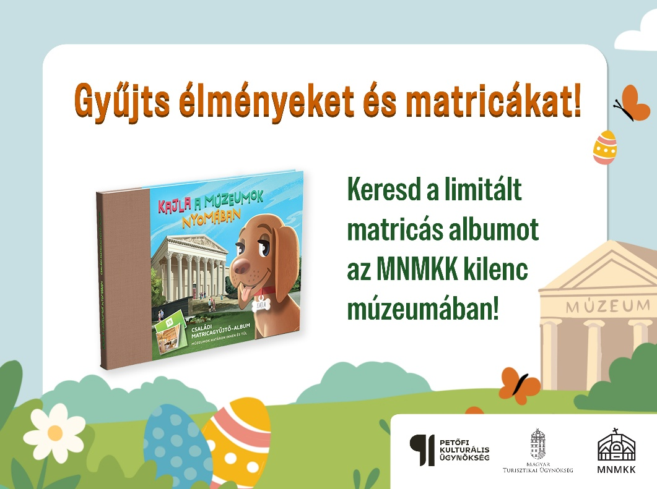

*A Petőfi Kulturális Ügynökség és a Magyar Nemzeti Múzeum Közgyűjteményi Központ a tavaszi szünetben országszerte kilenc múzeumban várják azokat a gyerekeket és családokat, akik szívesen kalandoznak a kultúra izgalmas világában.*

*És hogy még vonzóbb legyen a felfedezés?* ***Kajla is csatlakozik!*** *A gyerekek kedvenc figurája ezúttal nem erdőbe vagy tópartra hív, hanem a múzeumok csodálatos tereibe – ahol minden sarokban új élmények lapulnak.*

***Április 17. és 27. között****, ha belépőt váltotok a részt vevő múzeumokba, a gyerekek különleges meglepetést kapnak:  
egy limitált kiadású* ***Kajla matricagyűjtő-albumot****, egy példányt a* ***Magyar Kultúra Magazinból****, és egy játékos kérdőívet, ami segít még izgalmasabbá tenni a felfedezést.*

*A kérdésekre adott válaszokkal pedig négyféle, számozott Kajla-matricacsomag várja a gyerekeket a helyszínen – így válik a múzeumlátogatás igazi kincskereső kalanddá, ahol a tudás és a játék kéz a kézben jár.*

***A kampányban részt vevő múzeumok:***

* *MNMKK Magyar Nemzeti Múzeum (Budapest)*
* *MNMKK Magyar Természettudományi Múzeum (Budapest)*
* *MNMKK MTM Mátra Múzeum (Gyöngyös)*
* *MNMKK MTM Bakonyi Természettudományi Múzeum (Zirc)*
* *MNMKK Petőfi Irodalmi Múzeum (Budapest)*
* *MNMKK PIM – A Magyar Nyelv Múzeuma (Sátoraljaújhely)*
* *MNMKK PIM Kazinczy Múzeum (Sátoraljaújhely)*
* *MNMKK IMM Ráth György-villa (Budapest)*
* *MNMKK Magyar Kereskedelmi és Vendéglátóipari Múzeum (Budapest)*